II.I Barrière ou Passage à Niveau
Exercice 1
Cet exercice a pour but la mise en main du logiciel APIsim par l’application et la commande d’une barrière qui peut être au niveau d’un Parking ou Passage à niveau. L’appui sur le boutons Monté (M) provoque la monté de la barrière (MB) à la détection de sa fin de course (FcM) une lampe verte (LV) s’allume indiquant au chauffeur la permission de passage. Par contre à l’appui du bouton Descente (D) ou bien l’attente de 5 min provoque l’allumage d’une lampe rouge (LR) interdisant au chauffeur de passer en plus la barrière entame sa descente (DB) jusqu’à arriver au capteur fin de course descente (FcD).
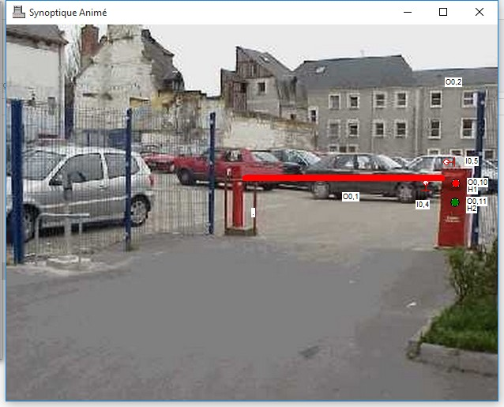
Sur le logiciel Apisim la solution est comme suit :

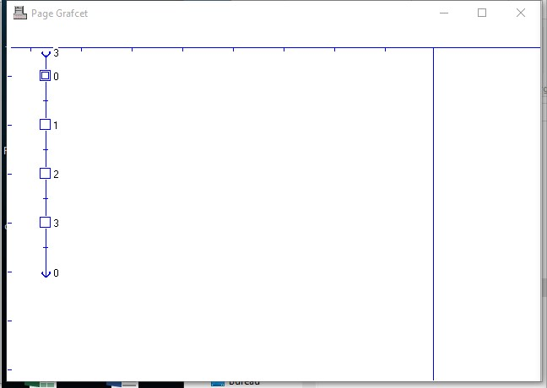

Le temporisateur aura la solution suivante:
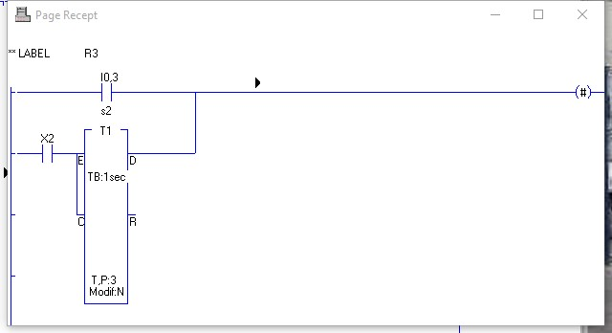

Comme solution pour le TD
0
1
2
3
DB LR
LR
MB LR
LV

FcD

M

FcM

D+t/X3/5min

Exercice 2
On veut régler la circulation au niveau d’un quatre chemin donné par la figure suivante :
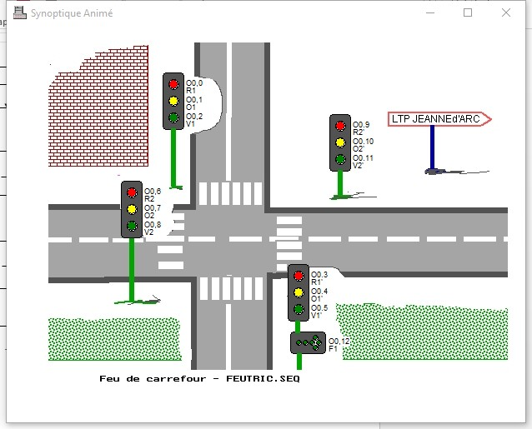

Il est clair que chaque deux feu sur la même voie fonctionnent de la même manière mais a l’opposé de la seconde voie.
Si les feu de la première voie sont aux vert alors ceux de la seconde voie sont au rouge après 90 s les feu de la première voie passeront au jaune pour 10 s puis passera au rouge, c’est en passant au rouge que les feux de la seconde voie passeront aux vert pour une durée de 90s.
Pour ceux qui veulent aller à leurs droites le champ leur est libre par le clignotement du feu orange.
On notera les lampes comme suit
Pour la voie i : Lampe Rouge : LRi, Lampe Jaune : LJi, Lampe Verte :LVi
La Lampe Orange : LO

Solution de l’Exercice 2

0
1
2
3
LV1 LR2
LJ1 LR2
LR1 LV2
LR1 LJ2

t/x0/90s

t/x1/10s

t/x2/90s

t/x3/10s

Pour la Lampe Orange son clignotement se fait chaque 2 seconde
LO1 LO2 LO3 LO4
0
1

t/x0/2s

t/x1/2s

Exercice 3
Cahier des charges:
Après appui sur départ cycle « dcy », les chariots partent pour un aller-retour. Un nouveau départ cycle ne peut se faire que si les deux chariots sont à gauche.
dcy
CH1, CH2 : chariot 1, 2
g : capteur « position gauche »
CH1
d : capteur « position droite »
d1
G : action « aller à gauche »
d1
g1
G1 D1
D : action « aller à droite »
CH2
g2
d2
G2 D2
Solution Exercice 3
G2
1
dcy . g1 . g2

D1
D2
2
5

d2
d1
4
7
g2
g1
6
G1
3

1

Exercice 4
Un dispositif automatique destiné à trier des caisses de deux tailles différentes se compose d'un tapis amenant les caisses, de trois poussoirs et de deux tapis d'évacuation suivant la figure ci-dessous :
Cycle de fonctionnement :
Le poussoir 1 pousse les petites caisses devant le poussoir 2 qui, à son tour, les transfère sur le tapis d'évacuation 2, alors que les grandes caisses sont poussées devant le poussoir 3, ce dernier les évacuant sur le tapis 3. Pour effectuer la sélection des caisses, un dispositif de détection placé devant le poussoir 1 permet de reconnaître sans ambiguïté le type de caisse qui se présente.

Tapis 1
Tapis 3
Tapis 2
Poussoirs
3 2
Poussoir 1

Solution Exercice 4
Petite caisse
Av P1
Caisse devant P2
Av P2
Re P1
Caisse sur tapis 2
P2 en arrière
Grande caisse
Caisse sur tapis 3
P3 en arrière
Caisse devant P3
2
1
3
Re P2
Re P1
4
Av P1
5
Av P3
Re P1
6
Re P3
Re P1
7
P1 en arrière
Re P1
8
Av : Avance Re : Recule
P1, P2, P3 : poussoirs 1, 2, 3

Exercice 5 Mémorisation de passage
Déchargement de deux wagonnets
2 chariots doivent se déplacer suivant le cycle suivant :
après appui sur un bouton poussoir m les deux chariots démarrent ensemble, les chariots C1 et C2 font un aller-retour (aba) (cdc) : C1 ne peut revenir que si C2 a déjà fait un aller
C
1
C
2
a
c
d
b
m

• Entrées : m, a, b, c, d
• Sorties : G1, D1, G2, D2

Solution Exercice 5
4
3
20
=1
2
11
1
12
D1
G1
D2
G2
b
a
m.c.a
d
c
5
13
=1
=1

Exercice 6
La machine à remplir et à boucher a été déjà étudiée à titre d’exemple d’application de GRAFCET. La machine montrée à la figure 1 suivante est composée de trois postes. Le poste 1 sert au transfert et au chargement. Le poste 2 sert au remplissage des bouteilles. Enfin, le poste 3 est le poste de bouchage.

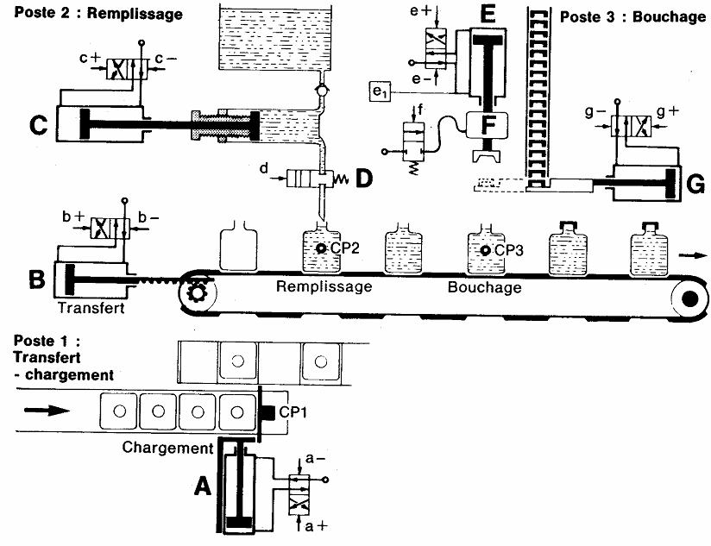
Figure1 : Machine à remplir et à boucher
Fonctionnement normal
Le GRAFCET du fonctionnement normal de la machine d’encaissage est présenté à la figure 2. Pour optimiser la cadence de production, les trois postes travaillent en parallèle.
Depuis l'étape initiale 1, un signal dcy (bouton « marche ») autorise le fonctionnement. Dans un premier temps, on sort le vérin de transfert B pour décaler le convoyeur d’une position vers la droite.
Ensuite, dans la branche correspondante au poste 1, le vérin A charge une nouvelle bouteille vide et le vérin B se retire. Ensuite, le vérin A se retire.
Dans la branche correspondante au poste 2, le vérin C sort, tout en ouvrant la vanne D, pour vider le contenu du cylindre doseur dans la bouteille. Ensuite, on ferme la vanne D et on rétracte le vérin C pour remplir à nouveau le cylindre doseur.
Dans la branche correspondant au poste 3, l’extension du vérin G présente un nouveau bouchon sous le dispositif de vissage composé du vérin E et du moteur F. Le vérin E est alors sorti pour saisir le bouchon. Ensuite, le vérin E doit être rentré de même que le vérin G pour retirer le dispositif présentant le bouchon. Enfin, le vérin E est mis en extension en même

temps que le moteur pneumatique F tourne, pour permettre le vissage du bouchon sur la bouteille.

Solution Exercice 6

1
dcy.a0.c0.e0
2 b+
b1
3 a+
b-
5
c+
d
7
g+
a1.b0
a-
c1
g1
4
6
c-
8
e+
e1
9
e-
e0
10
g-
g0
11
e+
f
e1
12
e-
a0.c0.e0

Figure 2 : GRAFCET du fonctionnement normal de la machine à remplir et à boucher

Exercice 7
Le système de tri automatique montré à la figure ci-après assure le tri des pièces arrivant sur un convoyeur en ordre mixte. Des pièces guidées et orientées, repérées A et B, s’acheminent sur la voie centrale 0 par un convoyeur à double bande actionné par le moteur M1. Une tête de lecture, comprenant deux cellules, identifie le type de pièces (cellules A et B).
Après identification, les pièces A et B sont poussées vers la voie A ou B par les vérins VA ou VB, à condition que ces voies ne soient pas saturées, cette saturation étant captée par MA ou MB = 1. Dans le cas où une pièce A est identifiée et que MA = 1, le convoyeur simple bande, actionné par le moteur M2, évacue la pièce et celle-ci sera recyclée en tête de la voie 0.
Un capteur R détecte le passage de la pièce lors de l’évacuation. Le système de tri peut fonctionner en cycle unique (CU) ou en cycle continu (CC). Le cycle démarre dès l’appui du bouton de départ de cycle (M) et du bouton de marche (Marche), et arrête à la fin du cycle en cours si le bouton de marche est désactivé.

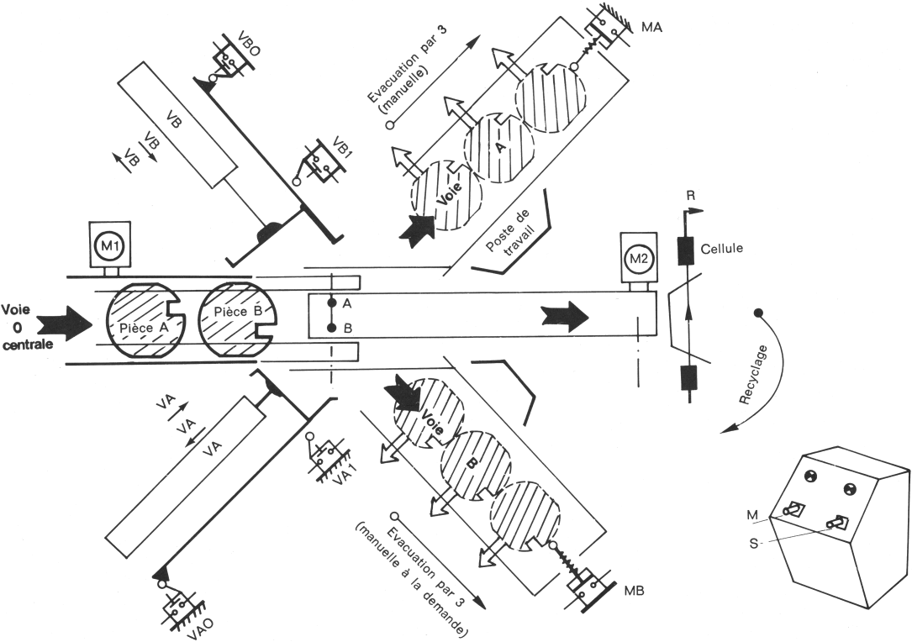
Figure 3 : Système de tri automatique

Fonctionnement normal
Le GRAFCET du fonctionnement normal du système de tri est présenté à la figure 4. Ce GRAFCET il est à noter l’exclusivité des conditions dans les trois branches.

Solution Exercice 7
/B est l’inverse de B ainsi de suite.
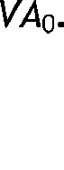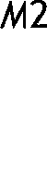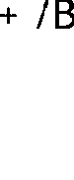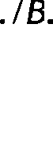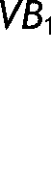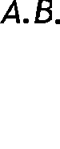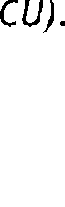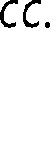
Figure 4 : GRAFCET du fonctionnement normal du système de tri automatique

